ZÁPIS Z VALNÉ HROMADY DSO Mikroregionu Nepomucko,
ZE DNE 2.6.2015 v Nepomuku.

Přítomni: dle prezenční listiny

Jednání valné hromady zahájil předseda DSO Mikroregionu Nepomucko (dále jen Mikroregion), Jiří Švec. Konstatoval, že přítomno je 15 z 27 členů Mikroregionu, a tudíž je Valná hromada (dále jen VH) usnášeníschopná.

Jiří Švec představil zúčastněným Program jednání VH:

Program:

· Seznámení s aktivitami DSO Mikroregion Nepomucko v roce 2015, aktuality, projekty, pozvánky
· Inventarizace, audit, schválení účetní závěrky na rok 2014
· Další potenciální projekty v roce 2015 – svoz bioodpadu, MMR – kulturní dědictví… · Interní záležitosti – změna stanov, spisová agenda…
· Ostatní, diskuze, závěr

Nebyl podán návrh na změnu nebo doplnění programu.

Ověřovatelkou zápisu byla zvolena Jana Kubíková

Hlasování
Pro: 15
Proti: 0
Zdržel se: 0

I.

Projekty přes MN:
-2014 Vybavení dětských hřišť – Třebčice, Klášter, Mohelnice, Mladý Smolivec, Spálené Poříčí, Nepomuk (fitness prvky pro dospělé).
Dotace 279942,- Kč SZIF

-2014 Pořízení výpočetní techniky do obcí a infocenter + venkovní informační kiosek – Nepomuk, Kozlovice, Čmelíny, Měcholupy, Neurazy, Sp. Poříčí – čekáme na proplacení dotace, vrátím finanční výpůjčky a vyfakturuji podíly. Měcholupy nemáme výpůjčku.
Dotace 225602,- Kč SZIF

-2014/15 Pod pěti hvězdami – prohlídky města Nepomuk (letos 27.6. a 2.7.), výstava o svatém Janu Nepomuckém v blovickém muzeu (červen-červenec), slavnostní koncert v obci Mileč – 28.6.2015).
Dotace 150000,- Kč Plzeňský kraj – kulturní granty

2015 Mimořádné prohlídky zámku Zelená Hora v roce 2015 a nová socha Zelenohorské madony
Dotace 100000,- Kč Plzeňský kraj – kulturní granty

2015 Okružní cyklostezka Helenka – 2. etapa, projektová dokumentace (Klášter / Nepomuk)
Dotace 100000,- Kč – program podpory cykloturistiky v Plzeňském kraji.
Hlasování o přijetí dotace a schválení smlouvy o dílo s realizátorem
Ing. Jiří Ulman
Projektování dopravních staveb
Terezie Brzkové 790/26, 318 00 Plzeň
Celková cena vč. DPH: 125.000,- Kč

Hlasování
Pro: 15
Proti: 0
Zdržel se: 0

2015 Partner Plzně 2015 na některých akcích: Nové Mitrovice, Nepomuk a Zelená Hora.

2015 Obnova drobných sakrálních a funebrálních památek v celkem 12 ti obcích – Sp. Poříčí, Čížkov, Ml. Smolivec, Čmelíny, Vrčeň, Mohelnice, Mileč, Třebčice, Polánka, Nepomuk, Klášter, Žinkovy
Dotace 280000,- Kč – PSOV Plzeňského kraje

Výběr dodavatele byl proveden na základě výběrového řízení. Hlasování o přijetí dotace a schválení smlouvy o dílo s realizátorem na základě nejnižší ceny:
Lukáš Řezníček, kamenosochař
Chválenice 133
332 05
Celková cena: 503.945,-Kč

Hlasování
Pro: 15
Proti: 0
Zdržel se: 0

Dotační management pro obce zdarma:
Obec Mohelnice – Klub Mohelnice, dotace 350.000,-Kč
Obec Nekvasovy – Park Nekvasovy dotace 300.000,-Kč
Obec Třebčice – projektová dokumentace ČOV –
Obec Neurazy – obnova pomníku padlých –
Obec Klášter - Obnova zámku Zelená Hora / Sala terrena, opakovaná dotace do celkové obnovy, pro rok 2015 600.000,-Kč
Farnost Nepomuk – Obnova soch Lazara Widemanna v Žinkovech, opakovaná dotace do celkové obnovy, pro rok 2015 500.000,- Kč.
Obec Kramolín: Výroční oslava SDH, požadováno 15.000,-Kč
V rámci projektu Meziobecní spolupráce: Dotační monitoring a přehledy, vždy začátkem měsíce pošleme e-mailem.

II.

Inventarizace, audit, schválení účetní závěrky na rok 2014
Proběhla fyzická inventura a kontrola nových věcí rovněž ze strany PK či kontrolorů SZIFu.
Proběhl audit ze Strany Plzeňského kraje bez výhrad.

Návrh usnesení: Valná hromada Mikroregionu Nepomucko schvaluje zprávu o výsledku přezkoumání hospodaření DSO Mikroregionu Nepomucko za rok 2014 bez výhrad.
Hlasování
Pro: 15
Proti: 0
Zdržel se: 0

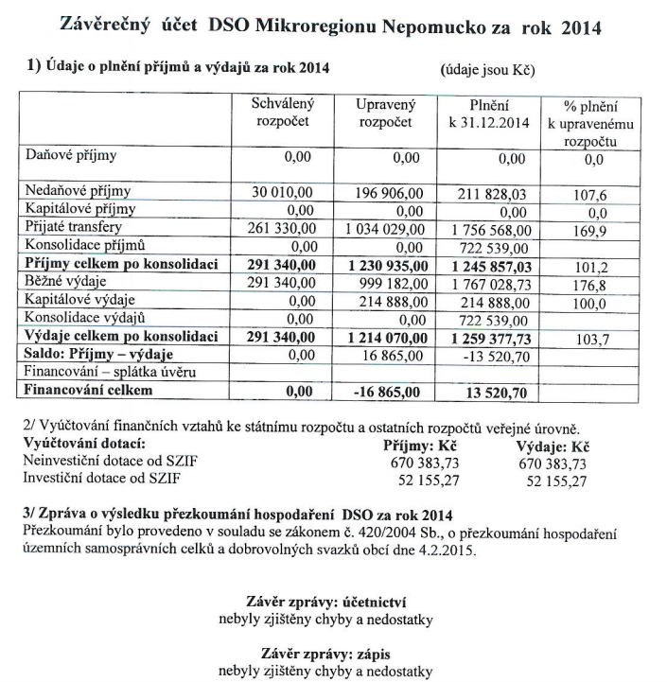

Návrh usnesení: VH schvaluje Hospodářský výsledek, protokol o výsledku přezkoumání, účetní závěrku a závěrečný účet bez výhrad.

Hlasování
Pro: 15
Proti: 0
Zdržel se: 0

Revizní komise přednesla zprávu o výsledku hospodaření za rok 2014 v souladu se zprávou o výsledku hospodaření. Zpráva revizní komise byla Valnou hromadou vzata na vědomí.

III.

1) OPŽP - Svoz bioodpadu, nádoby na odpad (kontejnery), domácí kompostéry.

2) Výzva MMR - Šance na obnovu pro drobné sakrální stavby v obcích (omezeno na obce do 3 tis. obyvatel anebo DSO)
http://www.mmr.cz/cs/Ministerstvo/Ministerstvo/Pro-media/Tiskove-zpravy/2015/Vyzva-MMR-Sance-na-obnovu-pro-drobne-sakralni-stavby-v-obcich
Nápad na projekt: Obnova kapliček

3) MMR poprvé v historii vyhlašuje výzvu pro výstavbu komunitních domů seniorů – šance pro opuštěné domy
http://www.mmr.cz/cs/Ministerstvo/Ministerstvo/Pro-media/Tiskove-zpravy/2015/MMR-poprve-v-historii-vyhlasuje-vyzvu-pro-vystavbu-komunitnich-domu-se

4) Havarijní stavy a naléhavé potřeby obcí – Plzeňský kraj: http://dotace.plzensky-kraj.cz

5) Kulturní mikrogranty – Plzeňský kraj - nemůže být na tradiční akce, jako zpívaná u stromečku.

6) Pro rok 2015 / 2016 - Podpora hasičů – Plzeňský kraj, iROP – MASka.

IV.
- Změna stanov: aktualizace dle návrhu projektu Meziobecní spolupráce Svazu měst a obcí.

Hlasování
Pro: 15
Proti: 0
Zdržel se: 0

- Spisová agenda – základní informace
- Dotace Plzeňský kraj - Podpora Mikroregionů – do 22.6.2015 – pečovatelé
- Členské příspěvky 2016 – 30,- Kč zároveň členem MAS, 20,- Kč není členem MAS – bude schváleno na další Valné hromadě.
- Navýšení mezd manažerovi a účetní svazku o 100% s platností od 1.6.2015.

Hlasování
Pro: 15
Proti: 0
Zdržel se: 0

V.

Byly prezentovány aktuální informace z možnosti e-poptávky a informace z projektu meziobecní spolupráce.

V Nepomuku dne 9.6.2015
Zapsal: Pavel Motejzík ………………………………………………………

Ověřila: Jana Kubíková …………………………………………………………

Schválil: Jiří Švec ……………………………………………………....

